Безопасное использование электрообогревателя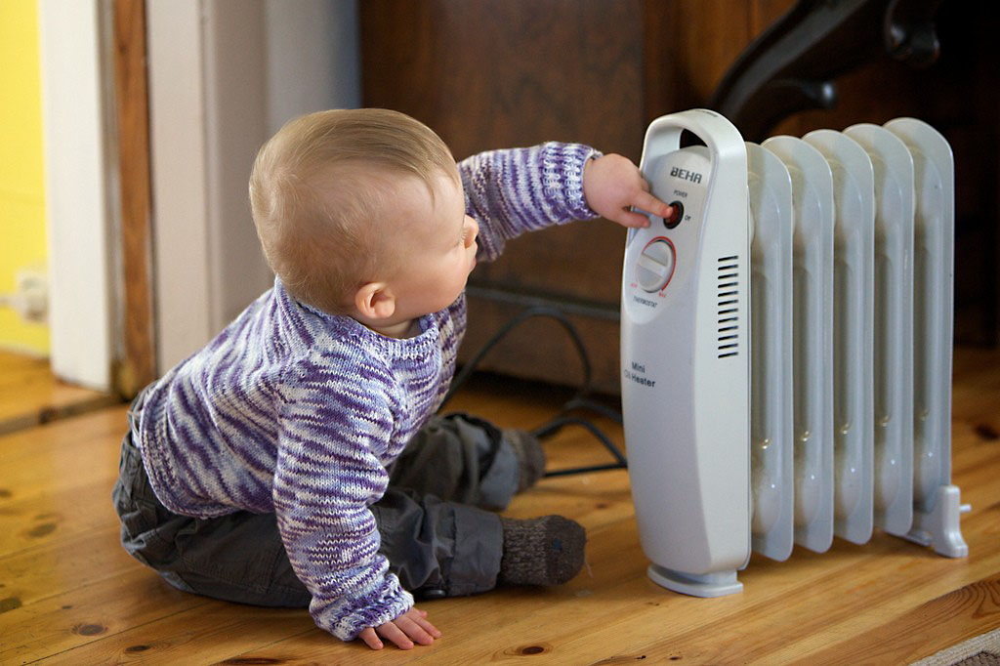
Осень набирает свои обороты и с приходом первых холодов горожане начинают использовать для обогрева жилых и других помещений электрообогревательные приборы. Сегодня выбор электрообогревательных приборов достаточно велик, но всех их объединяет то, что все они имеют некоторую степень пожарной опасности. Множество пожаров происходит именно по причинам нарушений эксплуатации электрообогревательных приборов.
В первую очередь, помните, при использовании электрообогревателей следует внимательно ознакомиться с инструкцией, указанной изготовителем по его безопасной эксплуатации.
Безусловно, как и любой нагревательный прибор, электрообогреватель требует осторожного обращения. При использовании электрообогревателей необходимо соблюдать ряд правил:
- важно помнить, что у каждого прибора есть свой срок эксплуатации. Использование свыше установленного срока может привести к печальным последствиям;
- систематически проводите проверку исправности электропроводки, розеток, щитков и штепсельных вилок обогревателя;
- следите за состоянием обогревательного прибора: вовремя ремонтируйте и заменяйте детали, если они вышли из строя. Ремонт обогревателей проводите в специализированных мастерских. Эксплуатация неисправных обогревателей запрещена;
- используйте приборы, изготовленные только промышленным способом, ни при каких обстоятельствах не нужно использовать поврежденные, самодельные или «кустарные» электрообогреватели;
- следует избегать перегрузки на электросеть, в случае включения сразу нескольких мощных потребителей энергии;
- убедитесь, что штекер вставлен в розетку плотно, иначе обогреватель может перегреться;
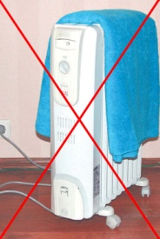
- не оставляйте включенным электрообогреватели на ночь, не используйте их для сушки вещей. Не оставляйте обогреватель включенным в сеть, если уходите из дома, не доверяйте присмотр за электроприборами детям;
- не позволяйте детям играть с электрообогревателями;
- устанавливайте электрообогреватель на безопасном расстоянии от предметов мебели на устойчивое основание. Ставить прибор следует на пол. В случае с конвекторами их можно крепить на специальных подставках на небольшом расстоянии от пола;
- не используйте обогреватель в помещении с лакокрасочными материалами, растворителями и другими воспламеняющимися жидкостями. Также нельзя устанавливать электрообогреватель в захламленных и замусоренных помещениях;
- регулярно очищайте обогреватель от пыли – она тоже может воспламениться;
- не размещайте сетевые провода обогревателя под ковры и другие покрытия;
- при использовании удлинителей помните, что они предназначены только для временного соединения электроприборов и рассчитаны на определенную нагрузку.
И последнее, если вдруг вы почувствовали запах плавящейся электропроводки, немедленно отключите электрообогреватель из сети. При возникновении возгорания примите меры к тушению пожара подручными средствами. Помните, что тушить водой электроприборы под напряжением опасно для жизни. В данном случае применяйте порошковый огнетушитель, песок. При обнаружении пожара немедленно сообщите о нем по телефону 01, 101 или 112, примите меры к спасению людей и имущества, ликвидации пожара до прибытия подразделений пожарной охраны.
